Команды безусловного и условного переходов в Nasm.

Программирование ветвлений

Зайцев Никита Кириллович

Содержание

# 1 Цель работы

Изучение команд условного и безусловного переходов. Приобретение навы- ков написания программ с использованием переходов. Знакомство с назначе- нием и структурой файла листинга.

# 2 Выполнение лабораторной работы

1. Создаем файл для работы с ним

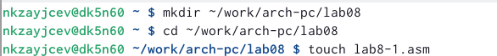

Рис. 1: Комманды

1. Вписываем в него следующие комманды и получаем вот такой вывод

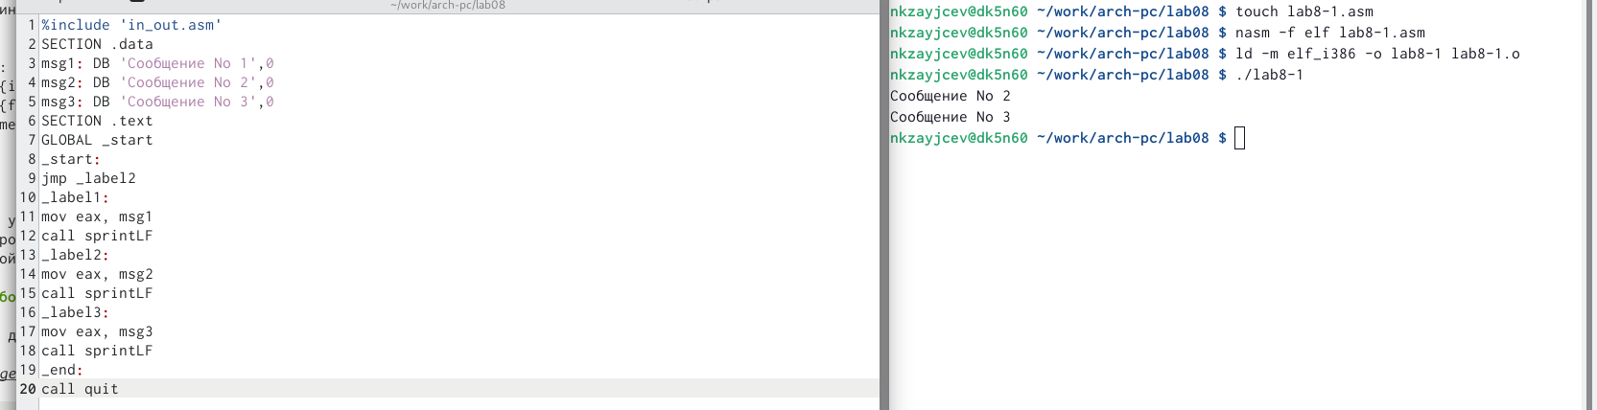

Рис. 2: nasm…

1. Добавив несколько строчек с коммандой jump выводим нужный результат

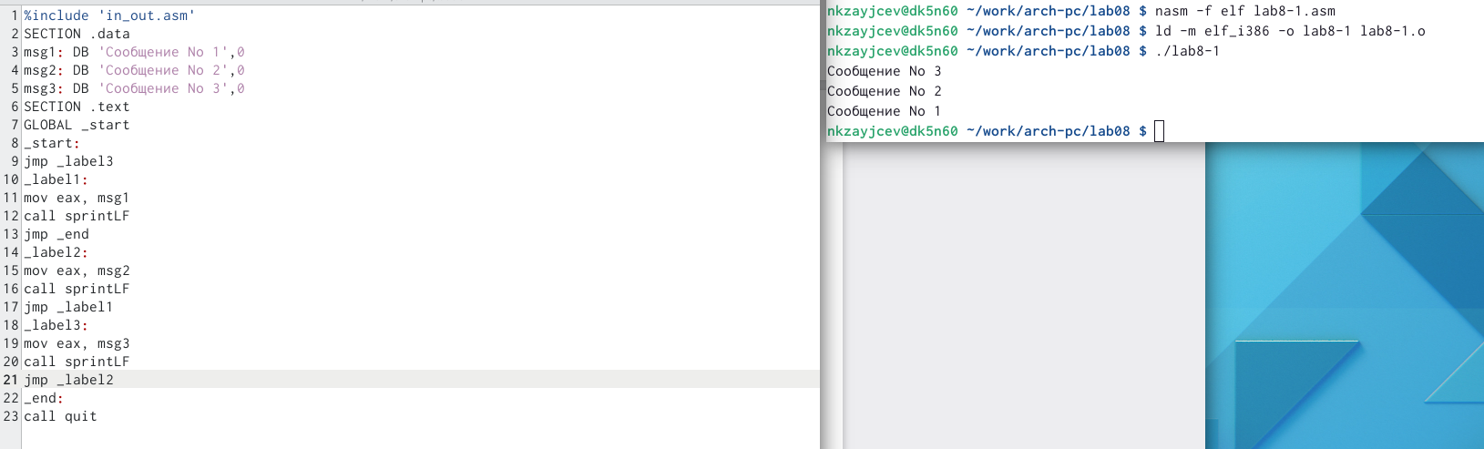

Рис. 3: jump

1. Созданная программа и вывод её из 3 какое число больше

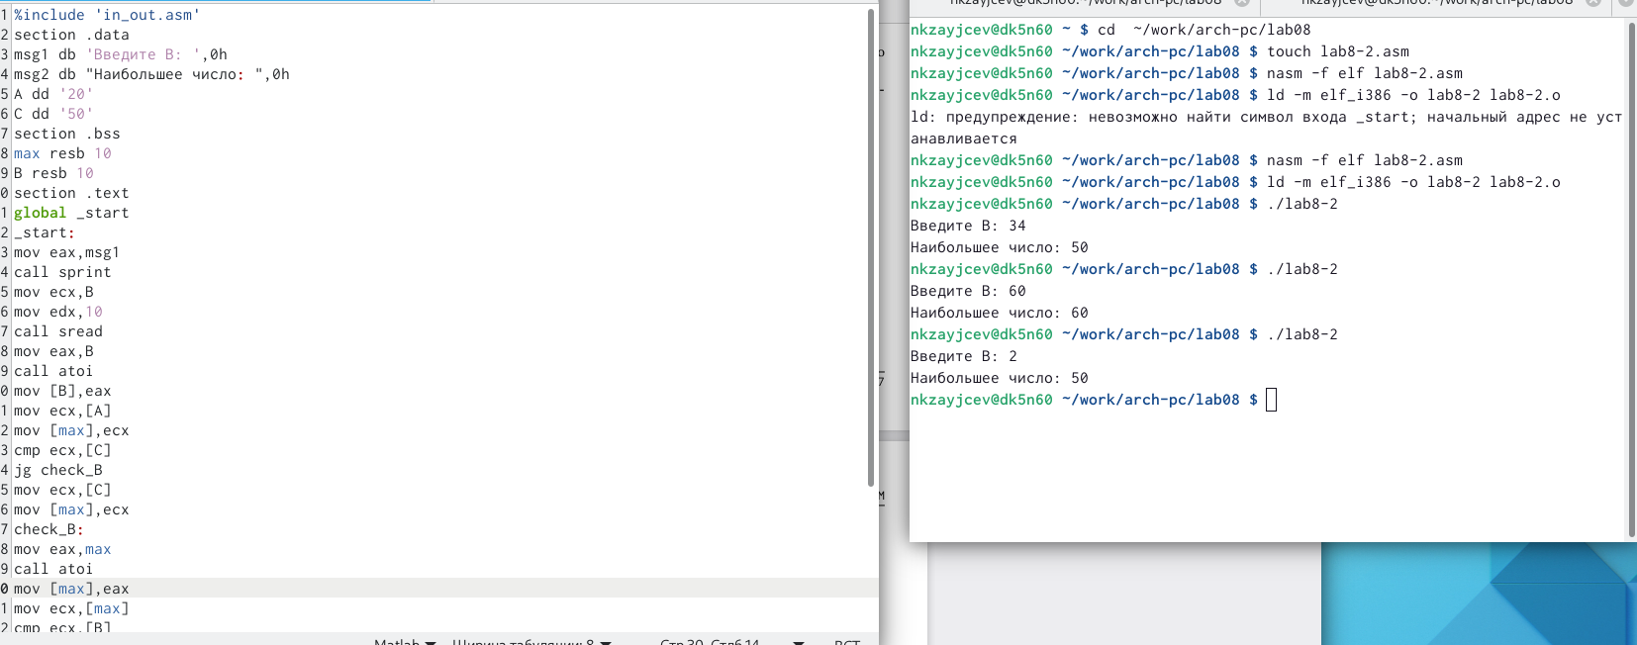

Рис. 4: A,B,C

1. При помощи текстового редактора открыл файл листинга

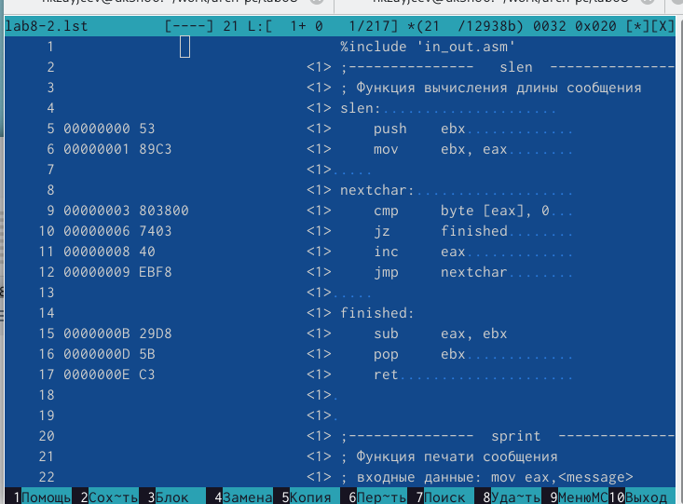

Рис. 5: листинг

1. Удалив операнд у программы случается сбой и он не может создаться ,а посмотрев на него через mc покажет в чем ошибка

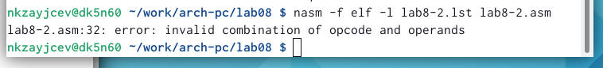

Рис. 6: создание при помощи комманд

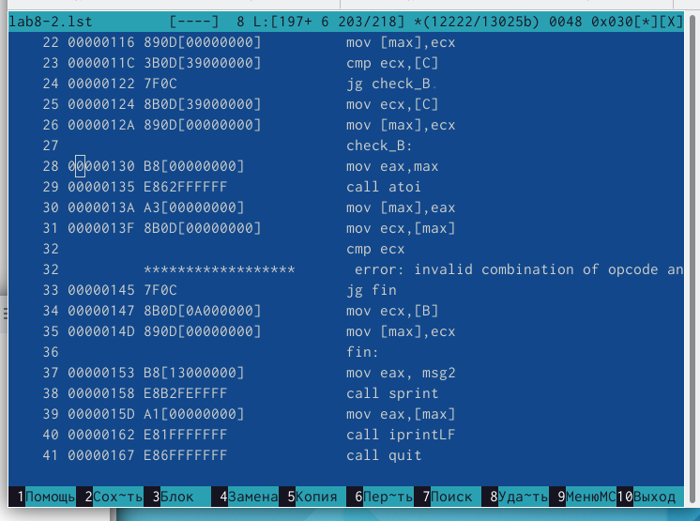

Рис. 7: просмотр через мс

# 3 Выводы

Я научился позоваться коммандами условного и безусловного перехода